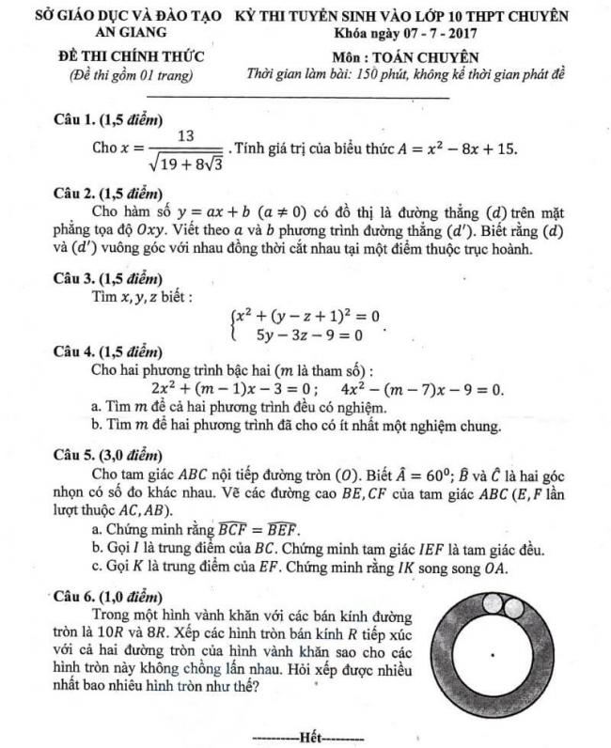
Đề thi gồm 6 câu hỏi với 4 câu đại số và 2 câu hình học tương đương với khung điểm 6 - 4.

